SERVICIO DE PREVENCIÓN DE RIESGOS LABORALES


MEMORIA ANUAL DE
ACTIVIDADES
AÑO 2019
AYUNTAMIENTO DE CARTAGENA

INDICE
- INTRODUCCIÓN 3
- OBJETIVOS 3
- INTEGRACIÓN DE LA PREVENCIÓN 4
- ACTUACIONES DESARROLLADAS 5
  - INFORMES DE PREVENCIÓN 5
  - FORMACIÓN EN PREVENCIÓN DE RIESGOS LABORALES 5
  - IMPLANTACIÓN DE PLANES DE AUTOPROTECCIÓN 7
  - SINIESTRALIDAD LABORAL AYUNTAMIENTO DE CARTAGENA 7
  - SINIESTRALIDAD LABORAL ORGANISMOS AUTÓNOMOS 10
    - AGENCIA DE DESARROLLO LOCAL Y EMPLEO (ADLE) 10
    - ORG. AUTÓNOMO DE GESTIÓN RECAUDATORIA (OAGRC) 10
  - COORDINACIÓN DE ACTIVIDADES EMPRESARIALES 10
  - ACTAS DE SEGUIMIENTO Y CONTROL DE CONDICIONES DE TRABAJO 11
  - ACCIONES DE SEGURIDAD 12
  - CENTROS DE TRABAJO EVALUADOS 13
  - SERVICIO DE FARMACIA Y EQUIPOS 14
  - EQUIPOS DE PROTECCIÓN INDIVIDUAL (EPI) 15
- RESUMEN DEL PRESUPUESTO EJECUTADO 15
- MEMORIA DE VIGILANCIA DE LA SALUD 16
- INTRODUCCIÓN

La presente memoria pretende relacionar las actividades desarrolladas durante el año 2019 por el Servicio de Prevención del Ayuntamiento de Cartagena, de acuerdo con los artículos 15.5 y 20.2 del Real Decreto 39/1997, del Reglamento de los Servicios de Prevención (y actualizaciones posteriores) con el fin de que pueda ser conocida por el Comité de Seguridad y Salud (CSS), así como su consulta por los trabajadores de este Ayuntamiento a través de su publicación en la intranet municipal, Car-i y facilitada a la Autoridad Laboral, si lo solicitara.
La Ley 31/1995, de 8 de noviembre de prevención de riesgos laborales, en su artículo 39 “Competencias y facultades del Comité de Seguridad y Salud” establece en el punto 2 apartado d) que el Comité de Seguridad y Salud está “facultado para conocer e informar la memoria y programación anual de los servicios de prevención.”
La política de prevención implantada por el Ayuntamiento se hace posible gracias a la colaboración que prestan todos los Delegados de Prevención con el Servicio de Prevención así como la voluntad de colaboración de todos los trabajadores municipales.
El resumen de actividades desarrolladas, reflejan el grado de cumplimiento de la Plan de Prevención previsto para el año 2019, aprobado por el CSS, tras someterse a la deliberación, consulta y participación de los representantes de los trabajadores.

- OBJETIVOS

El objetivo general de esta memoria es contribuir a la difusión de las actividades desarrolladas en el ámbito de la Seguridad y Salud para mejorar la eficacia y protección de los trabajadores respecto de los riesgos de sus puestos de trabajo. Entre los objetivos específicos de la memoria se incluyen:
  - Especificar el tipo y la cantidad de actividades que se han desarrollado durante 2019 para conseguir las mejores condiciones de los centros de trabajo, eliminar los riesgos o reducirlos a un nivel aceptable mediante la adopción de una serie de

medidas, así como las medidas sanitarias que se llevaron a cabo en la realización de la Vigilancia de la Salud de los trabajadores.
  - Recoger de forma conjunta y resumida los datos de todas las actividades desarrolladas y gestionadas por el Servicio de Prevención en todas las áreas de su competencia, incluyendo los organismos autónomos.
  - Detallar las actuaciones llevadas a cabo en la formación para mejorar la prevención en diferentes puestos y centros de trabajo.
  - La promoción de la salud, con el fin de identificar objetivos conseguidos y poder plantear a posteriori necesidades a cubrir en este ámbito.

- INTEGRACIÓN DE LA PREVENCIÓN

La integración de la prevención en el sistema general de gestión del Ayuntamiento, de acuerdo con el artículo 16 de la Ley de Prevención de Riesgos Laborales (LPRL), supone la inclusión del conjunto general de actividades a desarrollar y gestionar por el Servicio de Prevención en las distintas áreas o servicios, participando en ellas todos los niveles jerárquicos hasta los trabajadores. El Reglamento de los Servicios de Prevención (RSP) establece la obligación que tiene el Servicio de Prevención Mancomunado de efectuar la memoria anual de sus actividades, la integración de la prevención de riesgos laborales en el sistema general de gestión del Ayuntamiento de Cartagena, a través de la implantación y aplicación del plan de prevención de riesgos laborales y en relación con las actividades preventivas que desarrolla como Servicio de Prevención Propio y en aquellas otras las concertadas con servicios de prevención ajenos (artículo 14 del RSP).
Para la integración se establece el sistema de comunicación aprobado en sesión plenaria del CSS, mediante el cual la trasmisión de la Evaluación de Riesgos y Planificación Preventiva de cada centro de trabajo se trasmite del Servicio de Prevención a la Concejalía de Personal, quien a su vez la trasmite al Concejal Delegado correspondiente, que es quien tienen la responsabilidad de que se lleven a cabo las medidas propuestas

en el documento. Esta información se trasmite a todos los trabajadores actualmente a través de la intranet municipal Car-i.

- ACTUACIONES DESARROLLADAS
Se recogen en este punto detalladamente las diferentes actividades realizadas por el Servicio de Prevención durante el año 2019.

  - INFORMES DE PREVENCIÓN
Durante el año 2019 se realizaron los siguientes informes técnicos:

INFORMES DE PREVENCIÓN
EVALUACIÓN INICIAL DE RIESGOS | 7
PLANIFICACIÓN ACTIVIDAD PREVENTIVA | 24
REVISIÓN PERIÓDICA DE LA EVALUACIÓN DE RIESGOS | 16
ESTUDIOS DE CONDICIONES DE SEGURIDAD | 23
ESTUDIOS DE CONDICIONES TERMOHIGROMÉTRICAS | 6
ESTUDIO DE PUESTO DE TRABAJO | 1
ESTUDIO RUIDO | 4
INFORME SIMULACRO | 2
INVESTIGACIÓN DE INCIDENTE | 1
INVESTIGACIONES DE ACCIDENTES/INCIDENTES | 98
TOTAL | 182

  - FORMACIÓN EN PREVENCIÓN DE RIESGOS LABORALES
Las acciones dirigidas a la gestión del conocimiento en materia de PRL según las necesidades del organigrama preventivo, los distintos puestos de trabajo y las funciones de los planes de autoprotección, para conseguir la competencia para el desarrollo de las funciones y responsabilidades definidas en el sistema de gestión de PRL, han sido las siguientes:

CURSOS DE FORMACIÓN 2019
CURSO | HORAS | FECHA | ASISTENTES | TOTAL HORAS | TOTAL ASISTENTES
FORMACIÓN INICIAL EN PREVENCIÓN DE RIESGOS LABORALES | 3 | 11/02 | 15 | 24 | 175
FORMACIÓN INICIAL EN PREVENCIÓN DE RIESGOS LABORALES | 3 | 22/04* | 50 | 24 | 175
FORMACIÓN INICIAL EN PREVENCIÓN DE RIESGOS LABORALES | 3 | 04/06 | 17 | 24 | 175
FORMACIÓN INICIAL EN PREVENCIÓN DE RIESGOS LABORALES | 3 | 23/07* | 39 | 24 | 175
FORMACIÓN INICIAL EN PREVENCIÓN DE RIESGOS LABORALES | 3 | 15/10 | 21 | 24 | 175
FORMACIÓN INICIAL EN PREVENCIÓN DE RIESGOS LABORALES | 3 | 12/11 | 6 | 24 | 175
FORMACIÓN INICIAL EN PREVENCIÓN DE RIESGOS LABORALES | 3 | 26/11* | 9 | 24 | 175
FORMACIÓN INICIAL EN PREVENCIÓN DE RIESGOS LABORALES | 3 | 03/12 | 18 | 24 | 175
EMERGENCIAS Y EVACUACIÓN PARA PERSONAL DESIGNADO EN EDIFICIOS MUNICIPALES | 2 | 19/02 | 12 | 6 | 21
 | 2 | 05/12 | 9 | 6 | 21
RIESGOS LABORALES EN PROGRAMAS DE EMPLEO Y FORMACIÓN-ADLE | 5 | 23/04 | 19 | 15 | 76
RIESGOS LABORALES EN PROGRAMAS DE EMPLEO Y FORMACIÓN-ADLE | 5 | 24/04 | 18 | 15 | 76
RIESGOS LABORALES EN PROGRAMAS DE EMPLEO Y FORMACIÓN-ADLE | 5 | 24/07 | 14 | 15 | 76
RIESGOS LABORALES EN PROGRAMAS DE EMPLEO Y FORMACIÓN-ADLE | 5 | 25/07 | 15 | 15 | 76
RIESGOS LABORALES EN PROGRAMAS DE EMPLEO Y FORMACIÓN-ADLE | 5 | 26/07 | 10 | 15 | 76
PRIMEROS AUXILIOS | 5 | 25/07 | 24 | 10 | 38
PRIMEROS AUXILIOS | 5 | 30/07 | 14 | 10 | 38
PREVENCIÓN DE RIESGOS LABORALES EN LABORATORIO MUNICIPAL | 3 | 15/03 | 7 | 3 | 7
PREVENCIÓN DE RIESGOS EN TRABAJOS DE JARDNERÍA Y PODA | 3 | 04/04 | 7 | 3 | 7
PRÁCTICAS EN EXTINCIÓN DE INCENDIOS | 4 | 13/05 | 11 | 4 | 11
ESCUELA DE SALUD ARTICULAR | 4 | 21/06 | 13 | 4 | 13
PREVENCIÓN DE RIESGOS EN EL PUESTO DE  OPERARIO DE LIMPIEZA DE PLAYAS | 3 | 29/03 | 22 | 3 | 22
HORAS FORMATIVAS |  |  |  | 72 | TOTAL: 352

*Formación dirigida a Programas Mixtos de Empleo y Formación y Programa “Barrios” de la ADLE.

  - IMPLANTACIÓN DE PLANES DE AUTOPROTECCIÓN

    - Formación personal designado para emergencias
Durante el año 2019, se llevaron a cabo cursos de formación teórico-práctica para el personal designado de los centros siguientes:
      - PALACIO DE LOS DEPORTES (19 de febrero, Aula Pabellón Central, 13 de mayo prácticas extinción de incendios).
      - ARCHIVO MUNICIPAL (5 de diciembre, Aula Archivo Municipal).
      - EDIFICIO ADLE (5 de diciembre, Aula Archivo Municipal).
      - EDIFICIO LA MILAGROSA, Servicios Sociales e Igualdad (5 de diciembre, Aula Archivo Municipal).
      - CENTRO SOCIOEDUCATIVO “EL CUCO” (5 de diciembre, Aula Archivo Municipal).
    - Simulacros de evacuación
En 2019 se realizaron simulacros de evacuación en los centros siguientes:
- CENTRO JUVENIL CANTERAS (11 de octubre)
- ARCHIVO MUNICIPAL (12 de noviembre)
- AUDITORIO EL BATEL (10 de diciembre)
- ESCUELAS INFANTILES (durante el mes de junio)

  - SINIESTRALIDAD LABORAL AYUNTAMIENTO DE CARTAGENA

AYUNTAMIENTO DE CARTAGENA ACCIDENTES LABORALES 2018-2019
ÁREA | 2018 | INDICE INCIDENCIA | 2019 | INDICE INCIDENCIA
POLICIA LOCAL | 45 | 156,25 | 48 | 158,41
BOMBEROS | 7 | 58,33 | 18 | 180,00
BRIGADAS | 24 | 247,42 | 14 | 129,63
DEPORTES | 3 | 29,70 | 1 | 11,11
EDUCACIÓN | 7 | 53,85 | 2 | 9,76
SERVICIOS SOCIALES | 4 | 29,41 | 3 | 20,83
RESTO PERSONAL | 18 | 27,23 | 7 | 10,00
TOTAL ACCIDENTES  CON BAJA | 108 | 70,45 | 93 | 61,75
ACCIDENTES SIN BAJA | 187 |  | 188

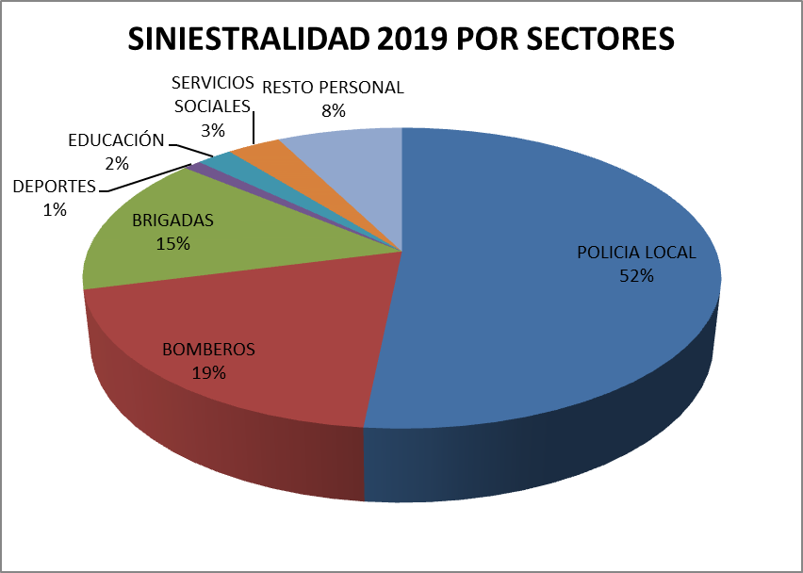

COMPARATIVA SINIESTRALIDAD CON EL AÑO ANTERIOR
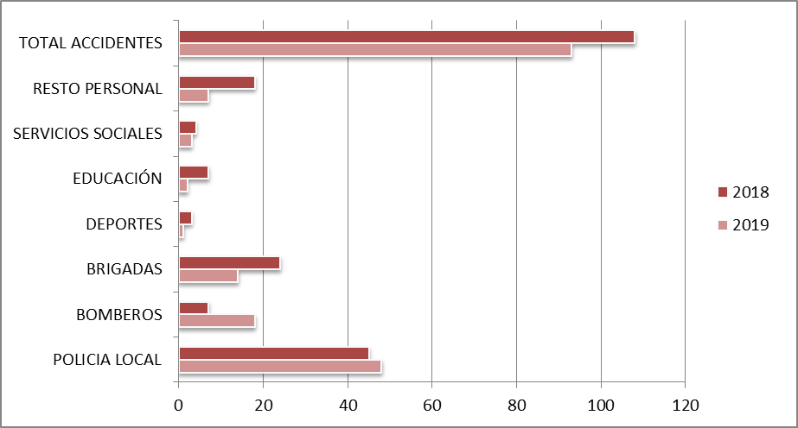

DISTRIBUCIÓN DE ACCIDENTES LABORALES POR MESES

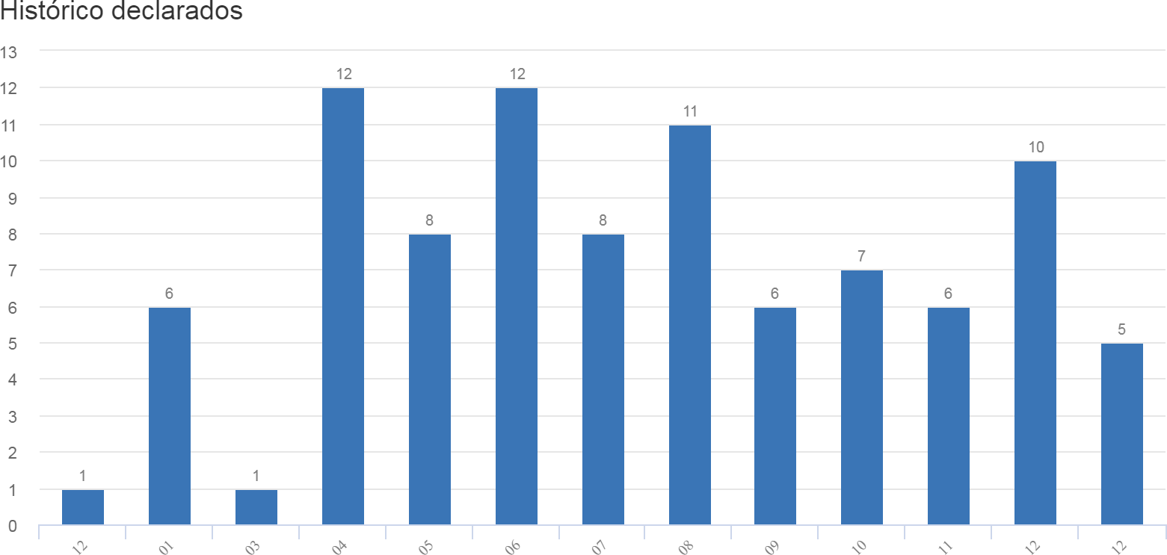

AYUNTAMIENTO DE CARTAGENA
ACCIDENTES “IN ITINERE” | 5
ACCIDENTES DE TRÁFICO “IN MISION” | 8

 | ACCIDENTES EN INTERVENCIONES | ACCIDENTES TRÁFICO  “IN MISION” | OTROS | TOTAL
POLICIA LOCAL | 38 | 6 | 10 | 48
BOMBEROS | 5 | 0 | 13 | 18

ENFERMEDADES PROFESIONALES
 | CON BAJA | SIN BAJA
AÑO 2017 | 3 | 2
AÑO 2018 | 0 | 0
Año 2019 | 0 | 0

  - SINIESTRALIDAD LABORAL ORGANISMOS AUTÓNOMOS

    - AGENCIA DE DESARROLLO LOCAL Y EMPLEO (ADLE)

AGENCIA DE DESARROLLO LOCAL Y EMPLEO (ADLE)
ACCIDENTES CON BAJA | ACCIDENTES SIN BAJA | INDICE INCIDENCIA
5 (3 in itinere) | 2 | 69,44

    - ORG. AUTÓNOMO DE GESTIÓN RECAUDATORIA (OAGRC)

ACCIDENTES CON BAJA | ACCIDENTES SIN BAJA | INDICE INCIDENCIA
0 | 1 | 0

  - COORDINACIÓN DE ACTIVIDADES EMPRESARIALES
De acuerdo con el Real Decreto 171/2004 sobre Coordinación de Actividades Empresariales, con empresas que realizan trabajos en centros municipales o interaccionan o trabajan conjuntamente con empleados municipales, se han realizado actuaciones diversas para coordinar la entrega de información de riesgos, intercambio de documentación y seguimiento y control del cumplimiento de las medidas de seguridad con las siguientes empresas:

AUDITORIO EL BATEL
- UTE GESTÍPOLIS-SONORA
- REGENERA LEVANTE S.L.
- VECTORIS S.L.
- REFIRGERACIÓN GUILLÉN S.L.
- MGM, CONSTRUCCIONES MARÍA GARCÍA MARTÍNEZ S.L.
- CRUZ ROJA

ESTADIO MUNICIPAL CARTAGONOVA
- DANIEL GONZÁLEZ ÁVALOS (CAFETERÍA)
- OCIOSPORT S.L.
- ROYALVERD SERVICE S.L.
- SEYCU SEGURIDAD S.L.
- TALASUR S.L.

CABALGATA DE REYES
- MAJESTIK, IÑAKI BECERRA S.L.
- ACCESO, CONGRESOS Y EVENTOS S.L.
- GALINDO ALQUILER DE MAQUINARIA S.L.

CARNAVAL
- ARROYO SONIDO S.L.

OTROS
- NORMATEX INGENIERÍA CONTRA INCENDIOS S.L.
- ILUMINACIONES ELECFES S.L.
- FCC, FOMENTO DE CONSTRUCCIONES Y CONTRATAS S.A.
- GRÚAS POLISOL S.A.
- INSTALACIONES ELÉCTRICAS GARCERÁN S.L.

  - ACTAS DE SEGUIMIENTO Y CONTROL DE CONDICIONES DE TRABAJO (INSPECCIONES DE SEGURIDAD)
Se han realizado 112 actas de control de las condiciones de seguridad, como consecuencia de inspecciones realizadas a las Brigadas y visitas a otros centros municipales como consecuencia de incidencias relacionadas con riesgos laborales:

ACTAS DE SEGUIMIENTO Y CONTROL
AUDITORIO EL BATEL | 19
INSPECCIONES BRIGADAS | 10
VISITAS-TOMA DE DATOS EN CENTROS DE TRABAJO | 47
POLICÍA LOCAL | 9
SERVICIO EXTINCIÓN DE INCENDIOS Y PROTECCIÓN CIVIL | 1
EVENTOS (CABALGATA, NOCHE DE LOS MUSEOS, CARNAVAL, CRUCES DE MAYO, SEMANA SANTA, LA MAR DE MÚSICAS, CARTAGINESES Y ROMANOS) | 9
DEPORTES | 17
TOTAL | 112

  - ACCIONES DE SEGURIDAD
Dentro de la partida presupuestaria de “Acciones de seguridad”, destacan las siguientes actuaciones:
- Instalación de alarma en OMITA y UTS de Barrio Peral, en el Local Social.

- Colocación de señalización de emergencia y evacuación en varios centros municipales, según indicaciones de los Planes de Autoprotección correspondientes.

- Compra de materiales necesarios para proceder a la reparación de puertas de emergencia.

- Protección perimetral y pasamanos en escalera de caracol en Auditorio El Batel.

- Reparación de sillas ergonómicas: a través de empresa externa, se han reparado 125 sillas ergonómicas, la mayoría en el edificio administrativo San Miguel.

  - CENTROS DE TRABAJO EVALUADOS

CENTROS MUNICIPALES VISITADOS | INFORMES REALIZADOS
CENTRO JUVENIL DE CANTERAS-ADLE (PMEF) | EIR+PAP (VARIOS)  EST. COND. SEGURIDAD
OMITA LLANO DEL BEAL | EST. COND. SEGURIDAD
TALLERES IGUALDAD | EIR+PAP
CENTRO II, SERV. SOCIALES | EST. MEDIC. RUIDO
UTS 8-BARRIO PERAL | REV+PAP
CENTRO II SERV. SOCIALES PLAZA ESPAÑA | REV+PAP+EST. RUIDO EST. COND. SEGURIDAD
BIBLIOTECA LA PALMA | REV+PAP
PALACIO DE LOS DEPORTES | EST. RUIDO-  EST. COND. SEGURIDAD INF. COND. TERMOHIGROM.
OMITA CANTERAS | EST. COND. SEGURIDAD (ILUMIN)
SAN MIGUEL | EST. COND. SEGURIDAD (VARIOS) INF. ERGONÓMICO
NAVE-BRIGADA SEÑALIZACIÓN | REV+PAP
BIBLIOTECA LA ALJORRA | REV+PAP
CUARTEL CASCO HISTORICO | EST. RUIDO
LABORATORIO MUNICIPAL | REV+PAP
NAVE-PARQUE MÓVIL | EST. COND. SEGURIDAD
LITORAL-LIMPIEZA DE PLAYAS | PAP
ESTADÍSTICA | EST. COND. SEGURIDAD
OMITA ISLA PLANA | INF. COND. TERMOHIGROM.
CUARTEL POLICIA EL ALGAR | REV+PAP
OMITA LOS URRUTIAS | INF. COND. TERMOHIGROM.
CENTRO C. RAMON A. LUZZY | INF. COND. TERMOHIGROM.
VIVERO MUNICIPAL | INF. COND. TERMOHIGROM.
PALACIO MOLINA | INF. COND. TERMOHIGROM.
PALACIO CONSISTORIAL | INF. ERGONOMICO
ESCUELA INFANTIL LA ALJORRA | EIR+PAP
CUARTEL POLICIA POZO ESTRECHO | REV+PAP
OMITA LOS BELONES | INF. ERGONOMICO
DEPORTES (12 PABELLONES) | REV+PAP
PARQUE EDUCACIÓN VIAL-POLICIA-ESPAC | REV+PAP
CASA DE LA JUVENTUD | INF. COND. SEGURIDAD
BIBLIOTECA BARRIO PERAL | REV+PAP
BIBLIOTECA SANTA ANA | REV+PAP

CENTROS MUNICIPALES VISITADOS | INFORMES REALIZADOS
BIBLIOTECA POZO ESTRECHO | REV+PAP
BIBLIOTECA LOS DOLORES | REV+PAP
OFICINA TURISMO LA MANGA | EST. COND. SEGURIDAD
AULAS REEDUCACION LOGOPEDIA PSICOMOTRICIDAD (COLEGIO VIRGINIA PÉREZ) | EST. COND. SEGURIDAD
INFRAESTRUCTURAS | EST. PUESTO TRABAJO
COLEGIOS-CONSERJE GRUPO ESCOLAR | REV+PAP
PISCINA LA ALJORRA | INV. ACCIDENTE
ARCHIVO MUNICIPAL | INF. SIMULACRO

REV: REVISIÓN DE LA EVALUACIÓN DE RIESGOS PAP: PLANIFICACIÓN DE LA ACTIVIDAD PREVENTIVA EIR: EVALUACIÓN INICIAL DE RIESGOS

  - SERVICIO DE FARMACIA Y EQUIPOS
Desde el Servicio de Prevención se dota a los centros y vehículos municipales de botiquines (armario o maletín) de primeros auxilios con reposición de material, así como al Servicio Médico del material de farmacia solicitado, según necesidades.
Se entregan los medicamentos necesarios durante la jornada laboral, según criterio médico, cuya dispensación corresponde al Servicio Médico ubicado en la el edificio San Miguel y en el Parque de Seguridad, según la época del año.
Se dota a todos los trabajadores de las brigadas municipales de cremas solares de alta protección de forma general y en especial a los trabajadores que por prescripción médica necesitan de alguna especial, mediante dispensadores colocados en naves de brigadas y/o vehículos del Parque Móvil.
En la campaña de vacunación contra la gripe, desde el Servicio Médico se administraron 150 vacunas.

  - EQUIPOS DE PROTECCIÓN INDIVIDUAL (EPI)
Los EPI´s se gestionan desde el Servicio de Prevención, de forma coordinada con el Almacén Municipal, quienes los suministran a los trabajadores, según los trabajos que han de realizar y las necesidades personales, siempre de acuerdo con la evaluación de riesgos y planificación preventiva, generando los registros de entrega de estos equipos.
La entrega de estos equipos se realiza siempre previa autorización del Servicio de Prevención, confirmándose mediante el correspondiente correo electrónico enviado al personal del Almacén Municipal.
Asimismo, se dispone de material ergonómico para aquellos trabajadores de puestos de oficina que lo soliciten: atril portadocumentos, alfombrillas reposamuñecas para teclado y ratón, reposapiés, alzador de monitor y auricular telefónico con diadema (con cable).

- RESUMEN DEL PRESUPUESTO EJECUTADO

Partida  presupuestaria | Concepto | Presupuesto  2019 | Ejecutado  2019
2279943 | Vigilancia de la salud | 69.750,00 € | 63.112,27 €
2279944 | Mantenimiento de extintores | 15.500,00 € | 13.490,14 €
22106 | Productos farmaceúticos y material sanitario | 3.000,00 € | 2.996,26 €
2219910 | Equipos de protección individual | 90.475,70 € | 39.481,14 €
22606 | Formación en prevención de riesgos  laborales | 2.000,00 € | 1.040,28 €
2269952 | Acciones de seguridad | 10.000,00 € | 9.969,81 €
2270602 | Otros estudios y trabajos técnicos (factores  psicosociales, SEGUNDA FASE) | 11.452,65 € | 0,00 €
213 | Maquinaria, equipos técnicos y utillaje | 3.000,00 € | 2.957,35 €
 | TOTAL | 205.178,35 € | 133.047,25 €

- MEMORIA DE VIGILANCIA DE LA SALUD
A través de la intranet municipal, Car-i, pueden consultarse los informes correspondientes a la memoria de vigilancia de la salud del año 2019. (CAR-I, → sección de Prevención de Riesgos Laborales→ Memoria Anual y Plan de Prevención).

Cartagena, 3 de febrero de 2020

El Jefe de Gestión
de Prevención de Riesgos Laborales

Francisco David Martínez Abad

